Laboratorio 1

Sebastián Aguilera, Miguel Motta

**Parte 1 Conociendo la organización**

1. ***Revisando el contenido [En lab01.doc, guest.astah] Usen Guest House Assessment Sample***
2. *¿Cuáles tipos de habitaciones ofrece? ¿Cuál propondrían adicionar?*
   1. Los tipos de habitaciones que ofrece son :
      1. double, family single , twin
      2. SELECT id FROM room_type

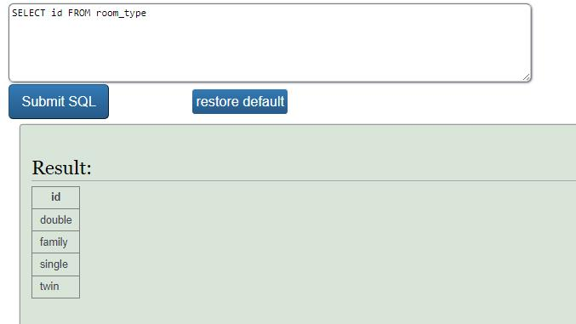

* 1. Los tipos de habitacion que poprondemos adicionar son:
     1. Presidential suit
     2. Executive suit

1. *¿Cuántas habitaciones tiene? ¿Cuáles son familiares? ¿Cuántas de cada tipo?* 
   1. Las habitaciones en stock son:
      1. 30 habitaciones
      2. SELECT COUNT(room_type) AS TOTAL_STOCK

FROM room

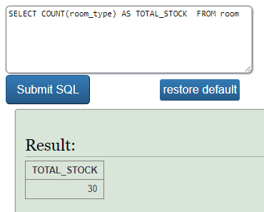

* 1. *Las habitaciones familiares son :*
     1. SELECT id AS id_family_room FROM room

WHERE room_type = "family"

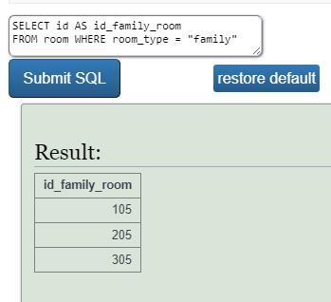

* 1. Las habitaciones de cada tipo son:
     1. SELECT room_type, COUNT(room_type) AS STOCK FROM room

GROUP BY room_type

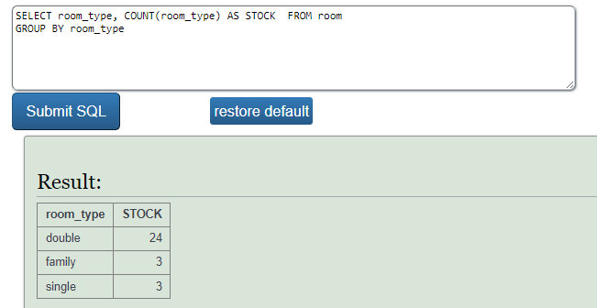

1. *¿Cuántos clientes tiene registrados? ¿Cuántos en direcciones diferentes?* 
   1. Los clientes que tiene registrados son :
      1. 648 clientes
      2. SELECT COUNT(id) AS Total_Registered FROM guest

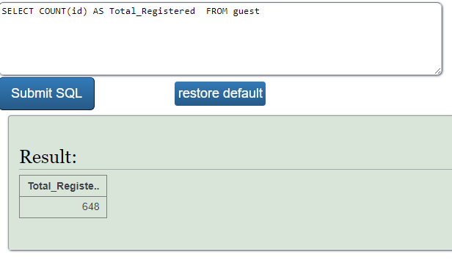

* 1. El total de direcciones diferentes son:
     1. 648 direcciones
     2. SELECT COUNT(DISTINCT address) AS Distinct_address FROM guest

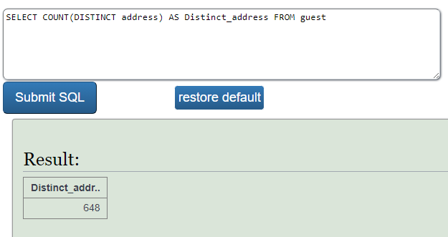

1. *¿Entre qué fechas están hechas las reservas? ¿Cuál es el mayor número de noches reservadas?* 
   1. Las reservas están entre las fechas:
      1. Thu, 03 Nov 2016 00:00:00 GMT - Mon, 19 Dec 2016 00:00:00 GMT
      2. SELECT MIN(booking_date) AS Initial_date,

MAX(booking_date) AS Final_date

FROM booking

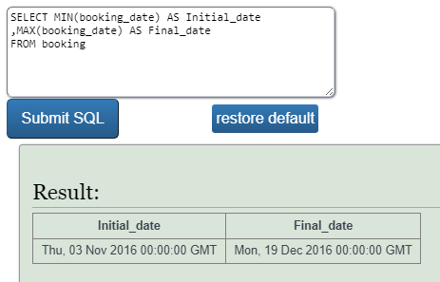

1. *¿Cuál es el valor promedio de consumo de extras en general? ¿y por reserva?Las reservas están entre las fechas:*
   1. El valor promedio de consumo de extras en general es:
      1. 23.21
      2. SELECT AVG(amount) AS Average_amount FROM extra

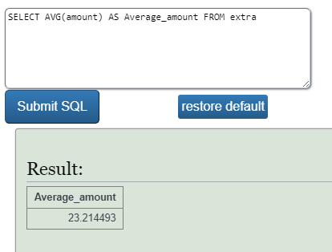

* 1. El valor promedio de consumo de extras por reserva:
     1. SELECT booking_id, AVG(amount) AS Total_bill FROM extra GROUP BY (booking_id)

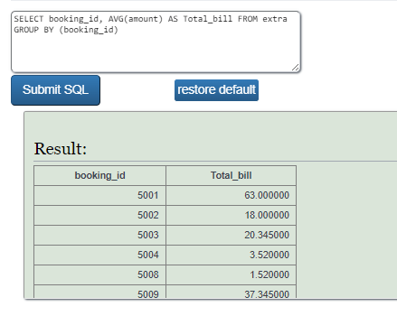

1. *Propongan una pregunta y respóndanla*
   1. A qué hora hay una mayor cantidad de residentes que llegan al hotel que hicieron reservación:

SELECT SUM (occupants) AS Most_occupants, arrival_time

FROM booking

GROUP BY arrival_time

ORDER BY Most_occupants DESC

LIMIT 1

1. **Contexto:**
   1. ¿Cuál creen que es la misión de la organización?

La misión de la organización probablemente sea proporcionar a sus huéspedes una experiencia cómoda y satisfactoria durante su estadía en el hotel. Esto puede incluir aspectos como proporcionar alojamiento de calidad, servicios adicionales como desayuno y minibar, y una atención al cliente excepcional para garantizar una estadía agradable y memorable y tener herramientas que les den un panorama general de su hotel (respecto a la administración) para poder maximizar sus ganancias.

* 1. ¿Qué ofrece a sus clientes?

El hotel ofrece una variedad de servicios para satisfacer las necesidades y preferencias de sus clientes. Estos servicios pueden incluir:

Alojamiento en habitaciones de diferentes tipos (individual, doble, etc.).

Posibilidad de reservar habitaciones para una estadía determinada, con registro de la fecha de la primera noche de la reserva.

Opciones de reserva de habitaciones con diferentes tarifas dependiendo del tipo de habitación, el número de personas y la duración de la estadía.

Posibilidad de cargar extras a la cuenta de los huéspedes, como el desayuno o el uso del minibar.

1. **Usuarios**
   1. ¿Cuáles son tres posibles usuarios de esta información?

* Gerente
* Recepcionista
* Cliente
  1. ¿Qué responsabilidades asumen en la organización?

El gerente del hotel utilizaría esta información para monitorear y gestionar las reservas, el rendimiento de las habitaciones y la satisfacción de los huéspedes.

También podría utilizar los datos para tomar decisiones estratégicas sobre la fijación de precios, promociones y mejoras en los servicios del hotel.

El recepcionista utilizaría esta información para gestionar las reservas, registrar el check-in y check-out de los huéspedes, y coordinar los servicios adicionales solicitados por los huéspedes.

También podrían utilizar los datos para proporcionar información a los huéspedes sobre tarifas, disponibilidad de habitaciones y servicios disponibles.

El cliente Espera recibir un servicio de calidad y una experiencia satisfactoria durante su estadía en el hotel.

Proporciona retroalimentación sobre su experiencia para ayudar al hotel a mejorar y satisfacer mejor sus necesidades.

1. **Ingeniería reversa**
   1. Realicen el modelo lógico mínimo. Inicien con el propuesto, valídenlo con la base de datos e incluyan las restricciones de PK, FK, UK.

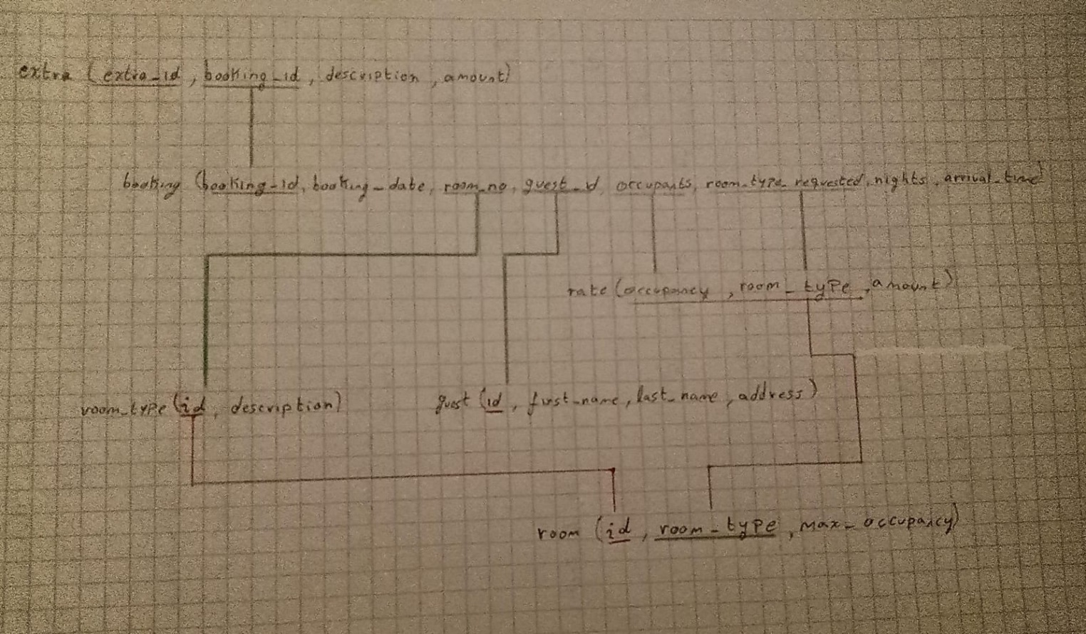

* 1. Realicen el diagrama de conceptos sin atributos

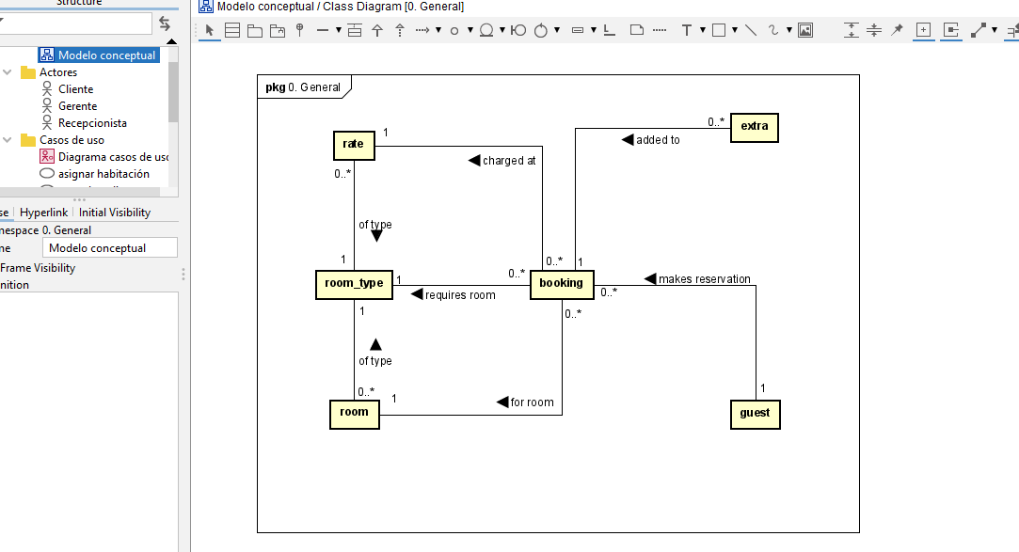

**PARTE DOS. Implementando.**

1. ***1. Implementen las consultas propuestas en Easy Problems en álgebra o cálculo y en SQL.***
   * 1. *SQL:*
        1. *SELECT DATE_FORMAT(booking_date, '%Y-%m-%d') AS booking_date, nights*

FROM booking

WHERE guest_id = 1183;

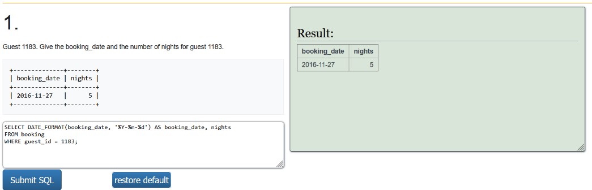

* + 1. *ALGEBRA:*
       1. π booking_date, nights (σ guest_id=1183 (booking))
    2. *SQL:*
       1. *SELECT arrival_time, first_name, last_name*

FROM booking

INNER JOIN guest ON booking.guest_id = guest.id

WHERE booking_date = '2016-11-05'

ORDER BY booking.arrival_time

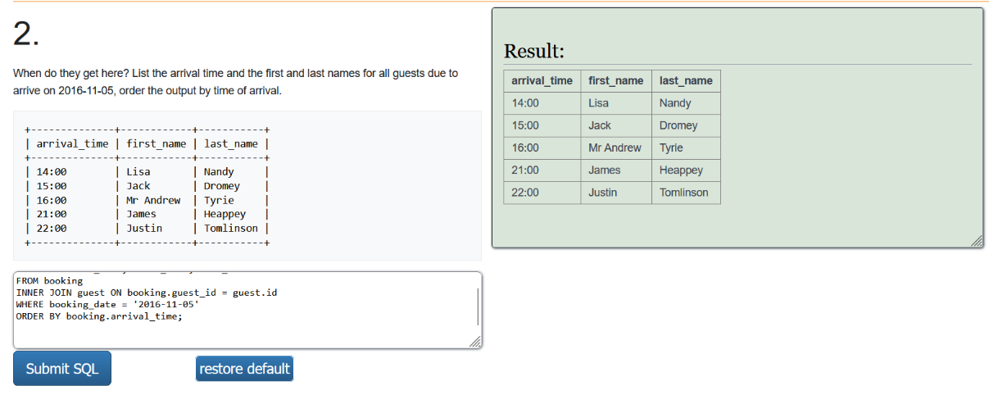

* + 1. *ALGEBRA:*
       1. π arrival_time, first_name, last_name (σ booking_date='2016-11-05' (booking ⨝ guest))
    2. *SQL:*
       1. *SELECT booking_id, room_type_requested, occupants, amount FROM booking*

INNER JOIN rate ON

booking.room_type_requested = rate.room_type and booking.occupants = rate.occupancy

WHERE booking_id in("5152","5165","5295","5154")

GROUP BY booking_id

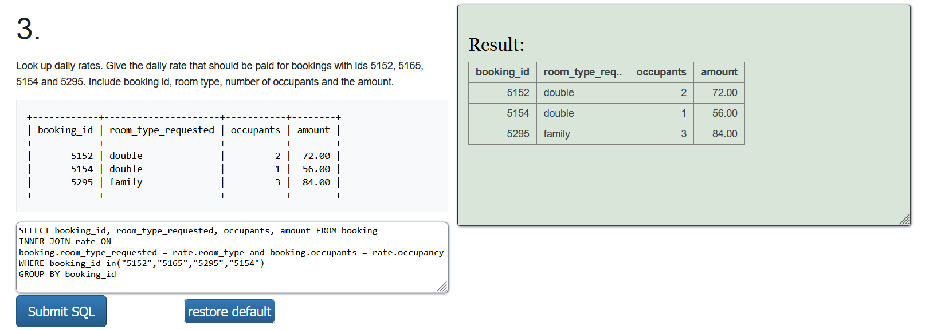

* + 1. ALGEBRA:
       1. π booking_id, room_type_requested, occupants, amount ((σ booking_id = "5152" or booking_id = "5165" or booking_id = "5295" or booking_id = "5154") (booking ⨝ rate))
    2. SQL:
       1. *SELECT first_name,last_name, address FROM booking*

INNER JOIN guest ON booking.guest_id = guest.id

WHERE booking_date = '2016-12-03' and room_no="101"

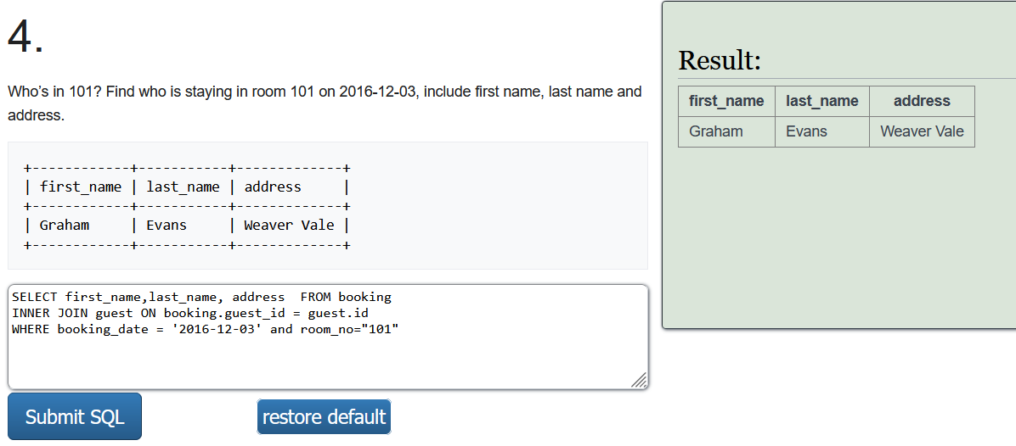

* + 1. *ALGEBRA:*
       1. π first_name, last_name, address ( σ booking_date = '2016-12-03' and room_no = "101" ( booking ⨝ guest ))
    2. SQL:
       1. *SELECT guest_id, COUNT(nights), SUM(nights) FROM booking*

WHERE guest_id in ("1185","1270")

GROUP BY guest_id

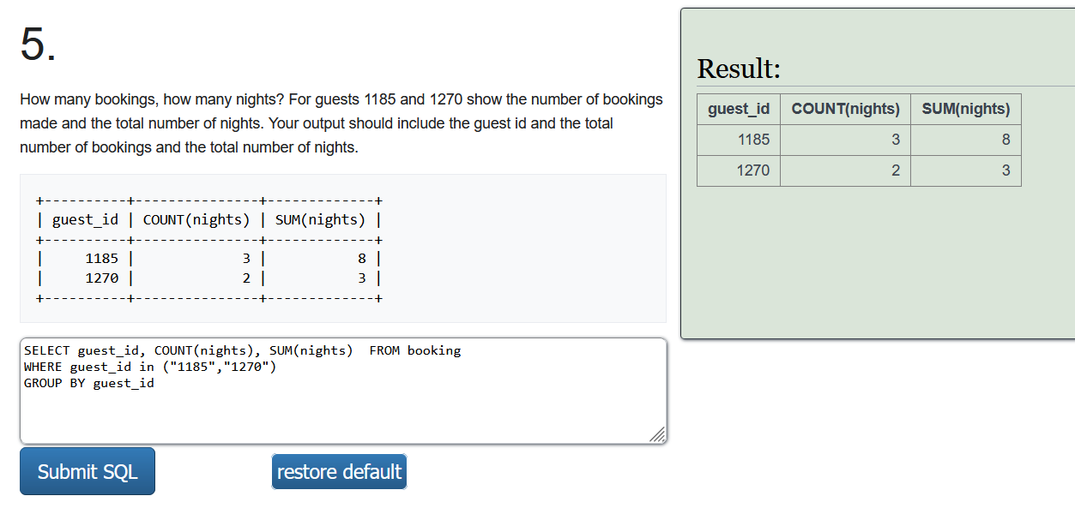

* + 1. ALGEBRA:
       1. No se puede realizar el COUNT en algebra

**PARTE TRES. Definiendo e implementando consultas gerenciales.**

1. Considerando la misión propuesta (si lo requieren redefínanla), definan e implementen la consulta más adecuada para que la organización conozca que tan bien está cumpliendo su misión. Justifíquenla como la mejor consulta
   1. ¿Cuánto dinero invierten los clientes en extras?
      1. SELECT sum(amount) as Amount from extra

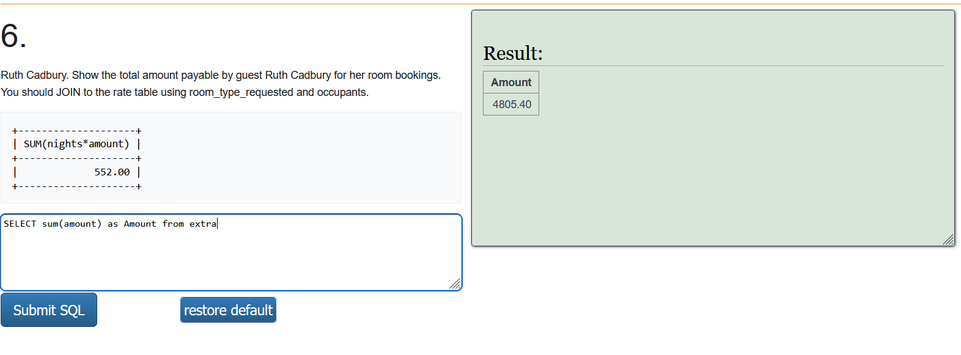

* 1. La consulta "¿Cuánto dinero invierten los clientes en extras?" se justifica como la mejor opción para evaluar la calidad en el hotel. Al medir el gasto en extras, ofrece una forma objetiva de comprender la satisfacción del cliente y su interés en los servicios adicionales. Esto permite identificar áreas de mejora y ajustar estrategias para cumplir con éxito la misión organizacional de ofrecer una experiencia de calidad.

1. Proponga una pregunta, orientada a validar el logro en el cumplimiento de la misión, que no se pueda contestar actualmente. ¿Qué cambios se deberían incluir en el modelo para poder responderla?
   1. ¿En qué medida la experiencia en nuestro hotel ha superado sus expectativas y contribuido a crear recuerdos memorables durante su estadía?
   2. Para responder, se requeriría implementar un sistema de recolección y análisis de comentarios de los huéspedes, incluyendo encuestas al finalizar la estadía y seguimiento por correo electrónico. También sería esencial establecer métricas claras para medir la satisfacción del cliente y su percepción de la experiencia en el hotel.

1. Considerando uno de los tres usuarios detectados anteriormente, defina e implemente una consulta que le de información útil para cumplir con sus responsabilidades o satisfacer una necesidad.
   1. Consultar de los clientes que ya hicieron reserva, cuales de estos eligieron cada tipo de habitación
      1. SELECT room_type_requested as room_type, COUNTroom_type_requested) as number FROM booking

GROUP BY room_type_requested

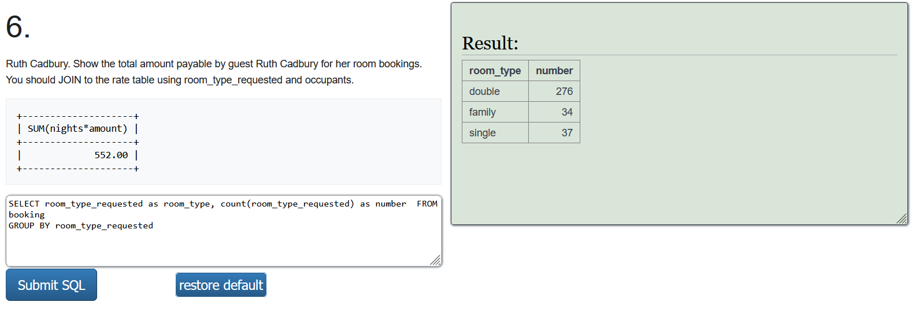

Esa función está contemplada en el primer modelo de casos, pues nos permite acceder al inventario de habitaciones del hotel y hacer la respectiva búsqueda, esto le brindará al gerente un panorama general para evaluar la demanda de cada tipo de habitación, y así tomar decisiones para maximizar sus ganancias y tomar las medidas necesarias para brindar un mejor servicio a sus clientes.

**RETROSPECTIVA**

1. ¿Cuál fue el tiempo total invertido en el laboratorio por cada uno? (Horas/Hombre)
   1. 6/ Esteban Aguilera
   2. 5/Miguel Motta
2. ¿Cuál es el estado actual del laboratorio? ¿Por qué?
   1. Gracias a nuestro trabajo en equipo, hemos logrado resolver todo el laboratorio de manera completa y satisfactoria.
3. ¿Cuál consideran fue el mayor logro? ¿Por qué?
   1. Abordar la sección de ingeniería inversa por su esquema que no conocemos bien y no estamos familiarizados con ello.
4. ¿Cuál consideran que fue el mayor problema técnico? ¿Qué hicieron para resolverlo?
   1. Pegar los códigos de SQL y las capturas de pantalla en el archivo docs, ya que a veces el texto se alinea el texto erróneamente y es algo tedioso acomodarlo.
   2. Hicimos todo paso a paso y logramos organizar el archivo de manera satisfactoria
5. ¿Qué hicieron bien como equipo? ¿Qué se comprometen a hacer para mejorar los resultados?
   1. Compartir conocimientos y discutir nos permite encontrar soluciones más rápidamente. Al colaborar y aprovechar la diversidad de perspectivas, podemos llegar a respuestas eficientes en poco tiempo
   2. Nos comprometemos a seguir trabajando en equipo como lo estamos haciendo actualmente, abordando los problemas de manera satisfactoria y resolviéndolos de forma efectiva